**Guía2. Desarrollo Proyecto APT**

**Asignatura Capstone**



Nombre del Proyecto: Aula virtual hospitalaria

Entrega Fase 2 Avance del proyecto

Fecha Entrega: 17/10/2024

Integrantes: Tomás Campbell

Oscar Castro

Valentina Muñoz

Mauricio Ormazabal

**Tabla de contenido**

*1. Resumen avance Proyecto APT 4*

1.1. Resumen de avance proyecto APT 4

1.2. Objetivos 4

1.3. Evidencias de avance 4

*2. Monitoreo del Plan de Trabajo 8*

*3. Ajustes a partir del monitoreo 9*

3.1 Factores que han facilitado y/o dificultado el desarrollo de mi plan de trabajo 9

3.2 Actividades ajustadas o eliminadas 9

3.3 Actividades que no has iniciado o están retrasadas: 9

# **Resumen avance Proyecto APT**

## **Resumen de avance proyecto APT**

Como equipo hemos logrado desarrollar las tareas de planificación del proyecto, diseño y desarrollo de base de datos de manera exitosa, en estos momentos nos encontramos en el desarrollo web, front y backend, en conjunto con testing, ya que hemos ido probando las distintas dependencias del proyecto, asegurando así que el producto va avanzando de manera correcta.

No hemos cambiado la metodología ni los objetivos propuestos desde el inicio del proyecto, hemos ajustado algunas incidencias en el backlog ya que al avanzar en el proyecto nos dimos cuenta de que algunas estaban demás para la cronología, esto no afecta en nada al funcionamiento final esperado.

Hemos realizado pruebas tanto funcionales como no funcionales, más abajo en las evidencias se pueden visualizar las pruebas realizadas hasta esta etapa, tanto así como la planificación, su descripción y el resultado de estas.

## **Objetivos**

El objetivo general del proyecto sigue siendo el mismo, el cual dejaremos abajo en caso de cualquier duda:

*‘’El objetivo de este proyecto es desarrollar una plataforma de aula virtual hospitalaria, que mejore la gestión de los procesos académicos y administrativos de la organización. Esta solución optimizará el seguimiento del progreso estudiantil, la comunicación entre estudiantes y docentes, y un seguimiento de las visitas de los docentes a los alumnos cuando sea necesario, resolviendo las deficiencias actuales en la calidad de la gestión administrativa.’’*

También cabe mencionar que seguimos utilizando la misma metodología, metodología ágil.

## **Evidencias de avance**

Presentaremos múltiples evidencias de avance a lo largo de este informe, las cuales son las que mencionaremos a continuación:

* Épicas e Historias de Usuario:

Las historias de usuario nos permiten validar que se está trabajando en las funcionalidades correctas, orientadas a las necesidades del usuario. Son fundamentales para el desarrollo ágil, ya que cada historia representa una funcionalidad concreta y validable.

Aseguramos la calidad mediante la redacción clara de las historias y su priorización en el backlog, siguiendo metodologías ágiles como Scrum.

Adjuntamos el link a excel con todas las historias de usuario de nuestro proyecto

[Historias de usuario.xlsx](https://docs.google.com/spreadsheets/d/1PPkVkkvQJe2xcEeTO-J7twQmDGRSYh4f/edit?usp=sharing&ouid=103659147468097414152&rtpof=true&sd=true)

* Product Backlog:

El backlog del equipo muestra el estado actual de todas las historias, lo que ayuda a visualizar el progreso y las prioridades.

Para esto como equipo utilizamos Jira para garantizar la correcta gestión del backlog y para poder hacer seguimiento constante.

Adjuntamos capturas de nuestro product backlog en Jira, mostrando algunas imágenes de las historias y tareas realizadas desde el cronograma, ya que al finalizar los sprints en Jira no es posible visualizarlos desde el backlog

A continuación adjuntaré capturas del product backlog por épica

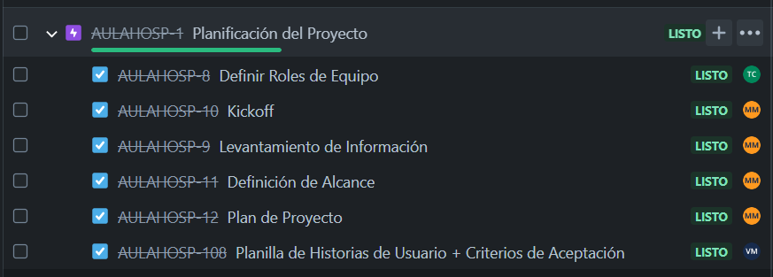

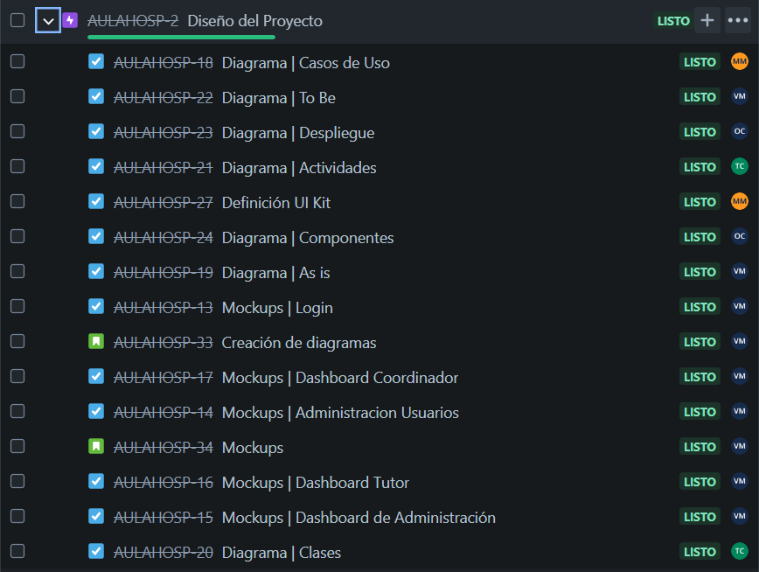

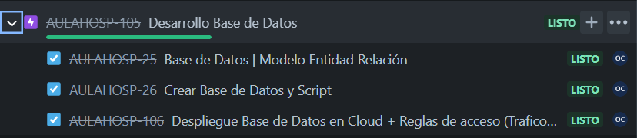

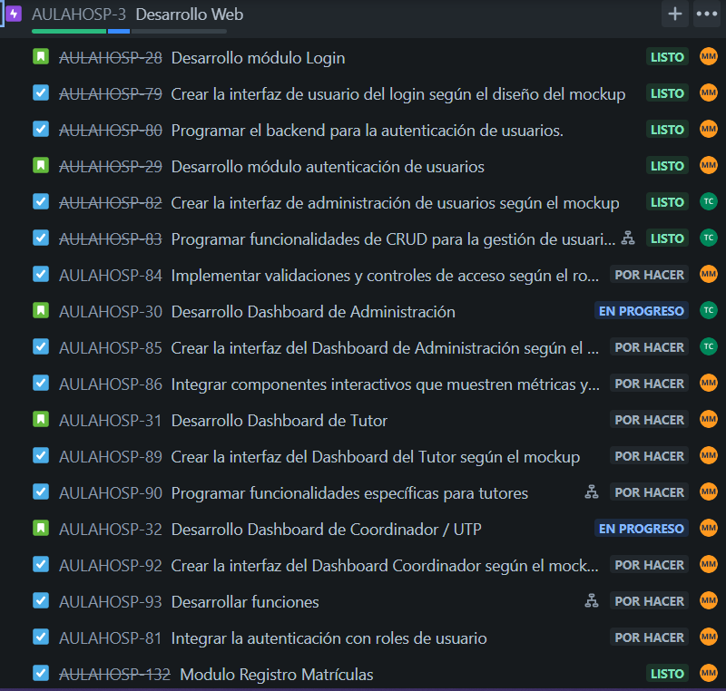

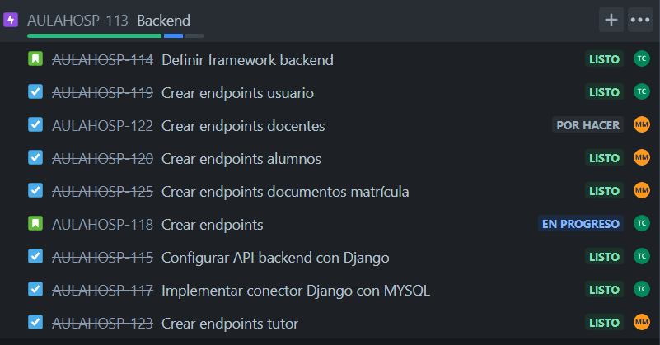

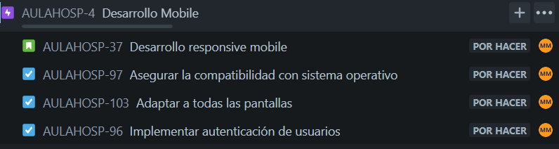

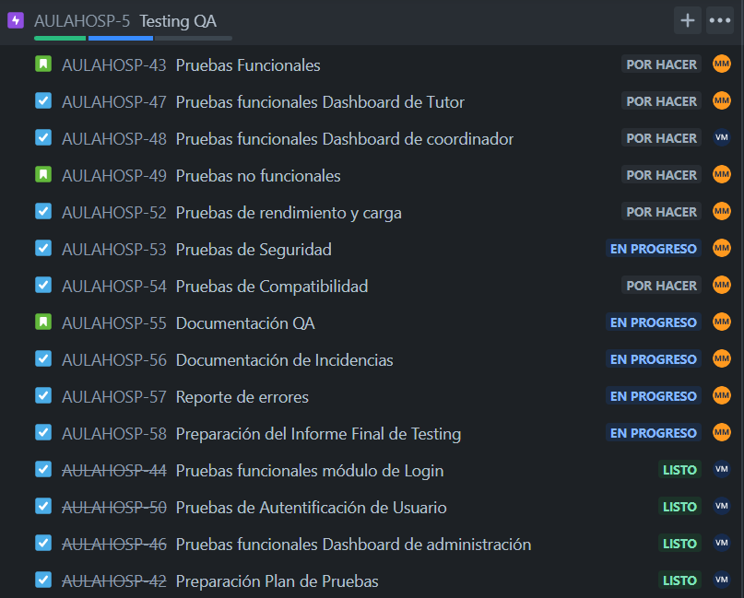

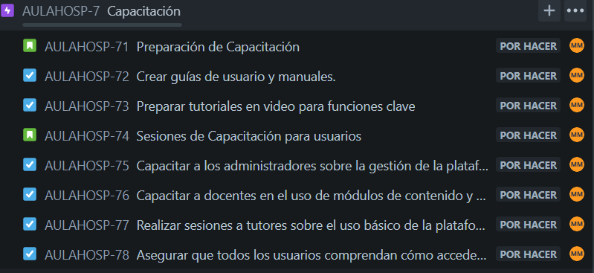

* Sprint Backlog:

Al visualizar el estado de las tareas del sprint actual, se demuestra qué actividades están en curso y cuáles ya se completaron, lo que permite evaluar el avance del sprint y del proyecto.

Adjuntamos captura de pantalla del sprint actual y su progreso.

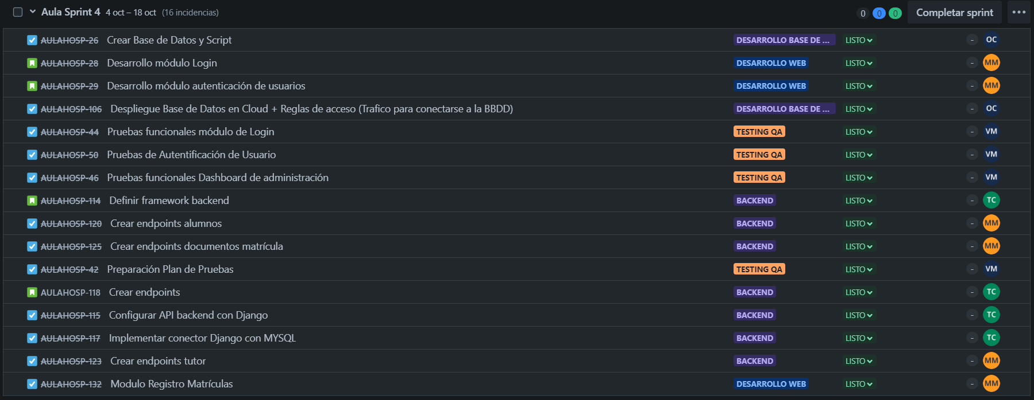

* Avances en el desarrollo Base de datos:

Más abajo en la sección avances mostraremos un video del desarrollo de la base de datos, reflejando el trabajo técnico realizado y su implementación, lo que permite una revisión detallada del producto.

Pero en este apartado de todas maneras dejaremos los datos de acceso al servidor y la BD:

* SSH
* CMD: ssh root@38.7.207.89
* PASS: 123123$$fDD

MySQL

* IP: 38.7.207.89
* USER: bd_aulahospitalaria
* PASS: 123123$$fDD

(dejarlas solo si lo creen necesario, si quieren las eliminan y dejamos el video como evidencia)

* Avances en el desarrollo Web:

Como con el desarrollo base de datos, más abajo en la secció avances dejaremos un video del desarrollo web realizado hasta el momento, donde mostraremos el código en la parte de backend y front end de la plataforma web, reflejando el trabajo técnico realizado y su implementación, lo que permite una revisión detallada del producto.

Adjunto link a Git de todas maneras

Repositorio de Github del Front End

<https://github.com/mormazabal141046/aula-hospitalaria>

Repositorio de Github del Back End

<https://github.com/campbelltomas12/backend_aula_hospitalaria>

* Implementación de ambientes:

Las configuraciones de los servidores y la infraestructura garantizan que el proyecto esté preparado para su despliegue.

Adjuntamos capturas de pantalla de las configuraciones de servidores de aplicaciones, base de datos (cloud/onpremise (local))

Configuración del servidor

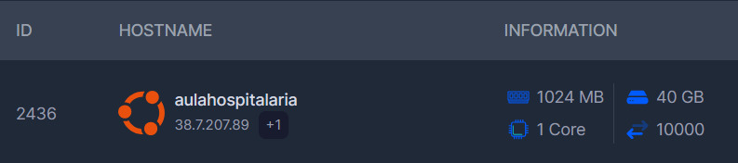

Gráfico con el uso de la CPU, disco y velocidad del internet

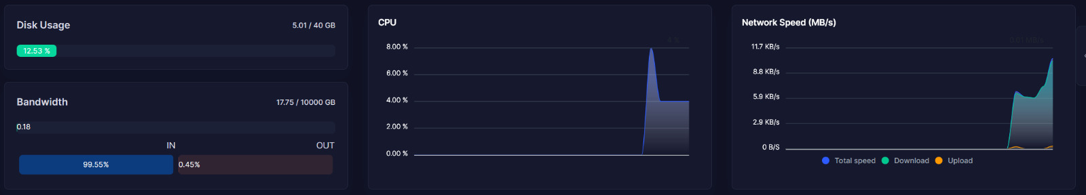

Reglas del firewall de la máquina

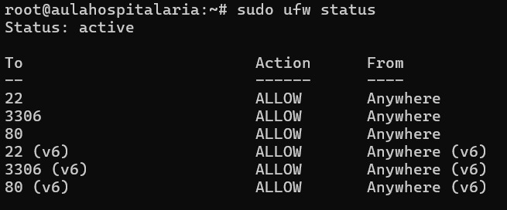

* Diagramas

Los diagramas ayudan a visualizar la estructura, los flujos y la interacción entre los diferentes componentes del sistema, asegurando que todo esté bien diseñado y planificado.

A continuación los links a distintos tipos de diagramas enlistados:

* Diagrama de Casos de Uso: [Casos de Uso-Extendido.jpg](https://drive.google.com/file/d/17S9ksLPafGD_81bUyb_oTMFdATsP1JbW/view?usp=drive_link)
* Diagrama As Is: [ASIS.JPG](https://drive.google.com/file/d/1rKm2egUHDRfDYceLvi8_rRRIftM14o_J/view?usp=drive_link)
* Diagrama To Be: [To Be.png](https://drive.google.com/file/d/12t7MMis_CRXRt-KSGTdrrXsbfrgCeIQc/view?usp=sharing)
* Diagrama de Entidad-Relación: [Diagrama-BD.png](https://drive.google.com/file/d/1n_KEHQznXI9iDvxa40P0oJzY26UvdkHQ/view?usp=drive_link)
* Diagrama de Componentes: [Diagrama componentes.drawio.png](https://drive.google.com/file/d/1qxobfQxPrCD-nC1qi2jhd_QfPBxtUwsw/view?usp=drive_link)
* Diagrama de Despliegue: [Diagrama Despliegue.drawio.png](https://drive.google.com/file/d/1f_qDXQAIoVvsd4mBjaI2-s3Kwi_2Ywi3/view?usp=drive_link)
* Mockups de los distintos módulos: [mockups.pdf](https://drive.google.com/file/d/1JoqN1gGQTXXHdcCYKnJdW0v6t2W6vWzt/view?usp=drive_link)

Adjunto también el link a nuestra carpeta de diagramas, donde se pueden ver todos los diagramas creados para nuestro proyecto

[Diagramas](https://drive.google.com/drive/folders/1KS01t8vgxYpetwLk9vIxZKfdVbNknnoD?usp=drive_link)

* Actas de reuniones:

Como equipo nos reunimos 3 veces por semana para planificar, ver avances y tomar decisiones como equipo, pero como evidencia dejaremos videos de las retrospectivas que hicimos por sprint completados

Adjunto links a nuestra carpeta de drive, donde subimos los videos de las reuniones de retrospectiva:

[Retrospectivas](https://drive.google.com/drive/folders/1U7AnXPBoQVFL_1AggcVo6_r9erLypL1z?usp=sharing)

* Video demostrativo

El video a continuación permite mostrar visualmente las funcionalidades desarrolladas ,lo que facilita la comprensión y evaluación del progreso. El video asegura que las funcionalidades están completadas y listas para su validación.

Adjunto link a videos demostrativos

Video Base de Datos

[Base de Datos](https://drive.google.com/drive/folders/1Ix2LiGFGX2mj-EbOfUvFcBBc6HcUmqPM?usp=sharing)

Video Backend

[Backend](https://drive.google.com/drive/folders/1-2eACYyJ8LvBFh4I9xLtYtDV2iS2aQ1j?usp=drive_link)

Video Front End

[Fontend](https://drive.google.com/drive/folders/1JUrgftBgKTpork5Z3HZj9n5siOPV50rt?usp=sharing)

* Pruebas

Para las pruebas realizamos un informe y un excel con casos de pruebas, unificando el plan de pruebas con la descripción y ejecución de estas. Consideramos dos versiones del informe ya que aún nos quedan pruebas por realizar en tareas que aún no están completas.

Adjunto informe de pruebas y Casos de pruebas

Informe de pruebas V1

[Informe de pruebas V1 Aula virtual hospitalaria.docx](https://docs.google.com/document/d/17lAe9KQX-sdKKXgClWQI9RLYSS0eh77_/edit?usp=sharing&ouid=103659147468097414152&rtpof=true&sd=true)

Casos de prueba V1

[CP Aula virtual hospitalaria](https://docs.google.com/spreadsheets/d/1cxlxOxOkpeh0J3IBlgXRx7HyBoEaEwfpTd38vVGkjRU/edit?usp=sharing)

# **Monitoreo del Plan de Trabajo**

|  |  |  |  |  |  |  |  |  |
| --- | --- | --- | --- | --- | --- | --- | --- | --- |
| Competencia o unidades de competencias | Nombre de Actividades/Tareas | Descripción Actividades/Tareas | Recursos | Duración de la actividad | Responsable[1] | Observaciones | Estado de avance | Ajustes |
| *Gestión de proyectos* | *Definir Roles de Equipo* | *Asignar roles y responsabilidades dentro del equipo para asegurar una gestión eficiente del proyecto.* | *Documentos de descripción de roles, herramientas de colaboración en equipo, habilidades de comunicación.* | *1 día* | *Valentina Muñoz* | *Definimos de manera correcta cada uno de los roles* | *Completado* | *No hubo ajustes* |
| *Gestión de proyectos, Comunicación efectiva* | *Kickoff* | *Realizar una reunión inicial para presentar el proyecto, establecer objetivos, y definir el cronograma con todos los miembros del equipo.* | *Agenda de reunión, presentación del proyecto, plataforma de videoconferencia o sala de reuniones.* | *1 día* | *Oscar Castro* | *Problemas de coordinación de horarios, falta de claridad en la comunicación.* | *Completado* | *No hubo ajustes* |
| *Análisis de requisitos, Recolección de datos* | *Levantamiento de Información* | *Recopilar información relevante sobre los requisitos del proyecto a partir de entrevistas, encuestas o revisión de documentación.* | *Formularios de encuesta, herramientas de grabación, entrevistas con product owner.* | *2 días* | *Valentina Muñoz* | *Información incompleta o confusa de los stakeholders* | *Completado* | *No hubo ajustes* |
| *Planificación de proyectos, Análisis de alcance* | *Definición de Alcance* | *Establecer claramente los objetivos del proyecto, los entregables y las limitaciones para evitar desvíos durante el desarrollo.* | *Documento de definición de alcance, reuniones con product owner* | *4 días* | *Valentina Muñoz* | *Estimaciones inexactas de tiempo y recursos, cambios en el alcance del proyecto.* | *Completado* | *Los cambios fueron reflejados en el informe de alcances* |
| *Gestión de proyectos, Planificación de tareas* | *Plan de proyecto* | *Desarrollar un plan detallado que incluya cronograma, asignación de tareas.* | *Jira* | *4 días* | *Valentina Muñoz* | *Se crearon muchas tareas al inicio, afectando el orden* | *Completado* | *Hubo ajustes en algunas tareas a lo largo del desarrollo* |
| *Diseño de interfaces, Prototipado.* | *Realizar mockups* | *Crear prototipos visuales de la interfaz de usuario para obtener retroalimentación y realizar ajustes antes del desarrollo.* | *Herramientas de diseño* | *3 días* | *Valentina Muñoz  Tomás Campbell Mauricio Ormazabal* | *Se crearon los mockups necesarios correctamente* | *Completado* | *No hubo ajustes* |
| *Modelado de sistemas, Documentación técnica* | *Realizar diagramas* | *Crear diagramas técnicos como diagramas de flujo, diagramas de casos de uso y diagramas de arquitectura del sistema.* | *Herramientas de diagramación (Lucidchart, Visio), documentación de requisitos.* | *2 días* | *Valentina Muñoz Oscar Castro Tomás Campbell  Mauricio Ormazabal* | *Los diagramas fueron creados correctamente* | *Completado* | *No hubo ajustes* |
| *Diseño de bases de datos, Modelado de datos* | *Modelar base de datos* | *Diseñar el esquema de la base de datos, incluyendo tablas, relaciones y restricciones según los requisitos del proyecto* | *Herramientas de modelado de bases de datos* | *7 días* | *Oscar Castro* | *Hubieron problemas con las relaciones al principio pero fue todo arreglado* | *Completado* | *No hubo ajustes* |
| *Implementación de bases de datos, Programación de script* | *Crear base de datos y script* | *Implementar la base de datos creada y escribir scripts para la creación y gestión de datos.* | *MySQL* | *14 días* | *Oscar Castro* | *No hay observaciones, se creó todo correctamente* | *Completado* | *No hubo ajustes* |
| *Programación web, Desarrollo front-end* | *Desarrollo web* | *Desarrollar la aplicación web de la solución propuesta* | *Herramientas de desarrollo web, editores de código, utilizaremos Javascript, visual studio code y documentación técnica.* | *35 días* | *Mauricio Ormazabal Tomás Campbell* | *No hay observaciones* | *En progreso* | *Han habido ajustes en cuanto a funcionalidades, pero todo está funcionando correctamente hasta ahora.* |
| *Programación móvil, Desarrollo de aplicaciones móviles* | *Desarrollo mobile* | *Desarrollar la aplicación móvil siguiendo las especificaciones del proyecto, utilizando plataformas como Android Studio o Xcode.* | *Herramientas de desarrollo móvil, emuladores, documentación técnica.* | *28 días* | *Mauricio Ormazabal Tomás Campbell* | *No hay observaciones* | *Por hacer* | *Se cambiaron algunas tareas del tablero en respecto al desarrollo mobile* |
| *Gestión de pruebas, Planificación de pruebas* | *Preparación plan de pruebas* | *Crear un plan de pruebas detallado que cubra pruebas funcionales, de rendimiento y de usabilidad, incluyendo los casos de prueba y criterios de aceptación.* | *Plantillas de planificación de pruebas, herramientas de gestión de pruebas.* | *4 días* | *Valentina Muñoz* | *Se consideran dos versiones ya que aún estamos en etapa de pruebas* | *Completado* | *En vez de hacer separados el plan del informe hicimos un informe de pruebas que contiene toda la info. (incluido el plan de pruebas)* |
| *Pruebas de software, Validación de funcionalidades* | *Pruebas funcionales* | *Ejecutar pruebas para verificar que las funcionalidades de la aplicación se comportan como se espera según los requisitos.* | *Herramientas de pruebas, casos de prueba, documentación de requisitos.* | *7 días* | *Oscar Castro Valentina Muñoz* | *No hay observaciones* | *En progreso* | *No han habido ajustes recientes al plan de pruebas actual* |
| *Evaluación de desempeño, Pruebas de usabilidad* | *Pruebas no funcionales* | *Evaluar aspectos como la seguridad, el rendimiento, la usabilidad y la compatibilidad de la aplicación.* | *Herramientas de pruebas de rendimiento y seguridad, documentación de requisitos no funcionales.* | *7 días* | *Oscar Castro Valentina Muñoz Tomás Campbell Mauricio Ormazabal* | *No hay observaciones* | *En progreso* | *No han habido ajustes recientes al plan de pruebas actual* |
| *Documentación técnica,Calidad de software* | *Documentación QA* | *Documentar los resultados de las pruebas y los problemas encontrados, y preparar informes para la revisión y la mejora continua.* | *Herramientas de documentación, informes de pruebas, plantillas de informes.* | *3 días* | *Oscar Castro Valentina Muñoz Tomás Campbell Mauricio Ormazabal* | *No hay observaciones, todo está siendo documentado correctamente* | *En progreso* | *Esta tarea se unificó con el informe de puebas* |
|  | *Despliegue de la aplicación* | *Implementar la versión final de la aplicación en el entorno de producción.* | *Herramientas de despliegue*  *Documentación de despliegue*  *Acceso a servidores de producción* | *7 días* | *Oscar Castro* | *No hay observaciones ya que aún no se inicia con el despliegue* | *Por hacer* | *No hay ajustes hasta el momento* |
| *Comunicación efectiva* | *Sesiones de capacitaciones para usuario* | *Proporcionar información sobre cómo utilizar las funcionalidades, resolver problemas comunes y aprovechar al máximo la aplicación.* | *Herramientas de presentación.*  *Sala de capacitación o plataforma de videoconferencia* | *7 días* | *Oscar Castro Valentina Muñoz Tomás Campbell Mauricio Ormazabal* | *No hay observaciones, ya que aún no se llega a esta etapa* | *Por hacer* | *No han habido ajustes al plan de capacitaciones hasta el momento* |

# **Ajustes a partir del monitoreo**

Según las actividades que hemos realizado a lo largo del proyecto nos hemos podido entender mejor como equipo, saber mejor las habilidades de cada uno y nos hemos podido apoyar de mejor manera, en el camino cambió un poco el plan de trabajo, las actividades en este más que nada, ya que al principio intentamos abarcar demasiado para el tiempo que teníamos. Pero de todas maneras hemos logrado desarrollar y llevar a cabo los objetivos propuestos y la plataforma de manera exitosa.

## Factores que han facilitado y/o dificultado el desarrollo de mi plan de trabajo

Como está mencionado en el punto anterior, lo que nos ralentizó un poco el trabajo fue la cantidad excesiva de tareas propuestas al principio, las acciones tomadas para superar esto fue priorizar las más importantes y relevantes para el desarrollo y funcionamiento correcto de la plataforma y app. Con una correcta comunicación en el equipo.

Dejamos nuevamente la carpeta de retrospectivas como evidencia de los objetivos y obstáculos en cada sprint y como estos fueron superados.

[Retrospectivas](https://drive.google.com/drive/folders/1U7AnXPBoQVFL_1AggcVo6_r9erLypL1z?usp=drive_link)

## Actividades ajustadas o eliminadas

Ajustamos algunas tareas de desarrollo mobile, ya que estas al principio estaban definidas como hacer desde 0 lo mismo que estaba siendo desarrollado en la web, después de conversar con el equipo se llegó al acuerdo de que algunas tareas estaban demás ya que módulos como Log In, Dashboard Tutor, Dashboard Docente, etc, serán responsive. Por lo que sólo se dejaron las tareas necesarias, que son la de desarrollar los responsive a cada uno de los módulos y configuraciones de compatibilidad y adaptabilidad.

También eliminamos tareas de Implementación, ya que

## Actividades que no has iniciado o están retrasadas:

Las actividades que aún no hemos iniciado son algunas de desarrollo mobile ya que inician en el sprint 5, el cual está planificado para iniciar el 18/10/2024. Tampoco hemos iniciado las actividades de la capacitación, ya que también está planificado para un sprint futuro, el sprint 6, para cuando el proyecto ya esté completamente listo.

Al haber hecho ajustes en el plan de trabajo no tenemos actividades retrasadas por el momento.

Adjunto imagen del cronograma actualizado.

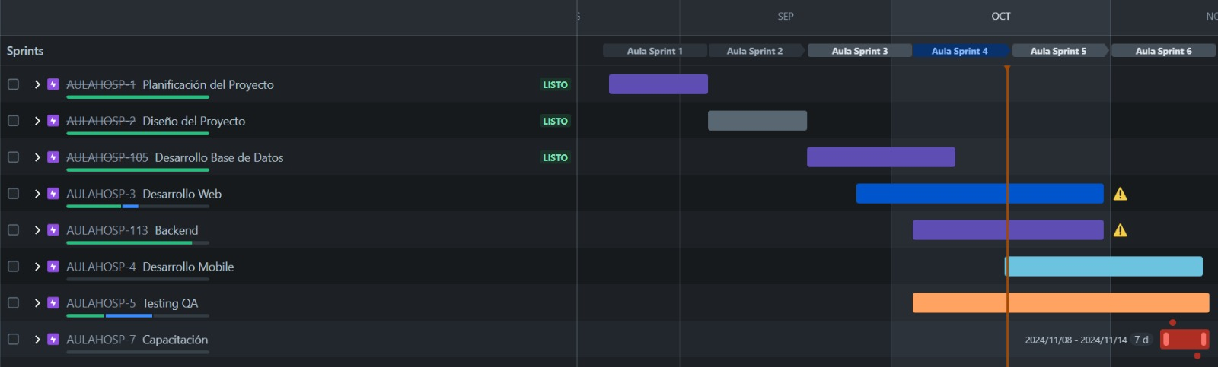

1. En caso de que el Proyecto APT sea grupal, en esta columna deben indicar el nombre de los responsables de cada tarea o actividad. Esto posteriormente permitirá diferenciar la evaluación por cada integrante.